РЕСПУБЛИКА БЕЛАРУСЬ

ПАСПОРТ
воинского захоронения
4787
(захоронения жертв войн)
(учетный номер)

1. Место и дата захоронения Брестская область, Пинский район,________
(область, район, город,
Городищенский сельский совет, д. Купятичи,
сельсовет, населенный пункт, число, месяц, год)
_________________________________________1943 г. ______________________

2. Вид захоронения Братская могила__________________________

3. Охранная зона (границы захоронения) _____Длина – 6 м., ширина – 4 м._________

4. Краткое описание захоронения и его состояние:
на братской могиле в 1958 г. установлен памятный знак в виде креста из металлических труб высотой 4 м. и две мемориальные плиты с именами захороненных.______________________________________________________________________________________________________________________________________

5. Количество захороненных:

Всего | В том числе по категориям |  |  |  |  |  |  |  | Из них |  | Приме-  чание
Всего | военнослужащих |  | участников сопротивления |  | военнопленных |  | жертв войн |  |  |  | Приме-  чание
Всего | изве-  стных | неиз-  вест-  ных | изве-  стных | неиз-  вест-  ных | изве-  стных | неиз-  вест-  ных | изве-  стных | неиз-  вест-  ных | изве-  стных | неиз-  вест-  ных | Приме-  чание
33 | - | - | - | - | - | - | 33 | - | 33 | -

6. Персональные сведения о захороненных: (в приложении к паспорту)

№  п/п | Воинское  звание | Фамилия | Собственное  имя | Отчество  (если таковое  имеется) | Дата  рождения | Дата гибели или смерти | Место первичного  захоронения | Место  службы | Место  рождения  и призыва
1. |  |  |  |  |  | 19.03.1943 | д. Куяптичи, возле кладбища баптистов

7. Кто осуществляет уход за захоронением:
Городищенский сельисполком, ГУО «Купятичская средняя школа» Пинского района___________________________________________________________________

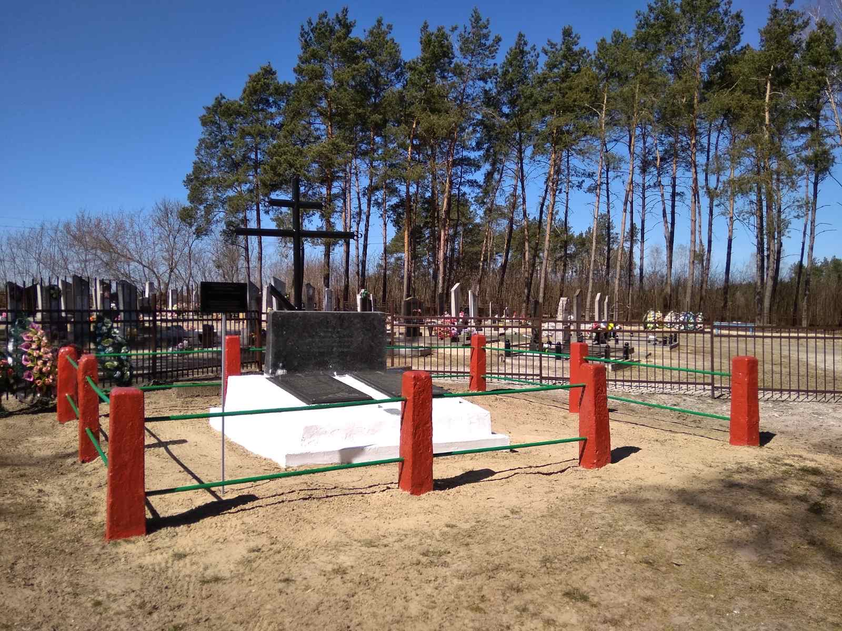
8. Фотоснимок захоронения 9. Карта расположения
С

Сошно

Купятичи

Ю
Городище

Пинск

10. Дополнительная информация: на окраине деревни, возле кладбища похоронены 8 семей советских активистов (33 человека), расстрелянных фашистами 19 марта 1943 г.____________________________________________________________________

11. Подписи уполномоченных представителей:

местного исполнительного Председатель Пинского районного
и распорядительного органа исполнительного комитета
базового территориального уровня _________________С.Н.Созончук
«_____»_______________20____ г.
М.П.

военного комиссариата Военный комиссар
М.П. г. Пинска и Пинского района,
полковник
«_____» ______________20____ г. __________________ А.Н.Онуфриюк

\

Приложение
к паспорту № 4787

6. Персональные сведения о захороненных:

№  п/п | Воинское  звание | Фамилия | Собствен-  ное имя | Отчество  (если таковое  имеется) | Дата  рож-дения | Дата гибели или смерти | Место первич-ного  захороне-ния | Место  служ-бы | Мес-то  рож-дения  и при-зыва
1 |  | Гук | Феодосий | Григорьевич | 1862 | 19.03.1943 | д. Купятичи,  возле кладбища баптистов
2 |  | Гук | Иван | Феодосьевич | 1906 | 19.03.1943 | д. Купятичи,  возле кладбища баптистов
3 |  | Гук | Лукерия | Ивановна | 1907 | 19.03.1943 | д. Купятичи,  возле кладбища баптистов
4 |  | Гук | Лидия | Ивановна | 1930 | 19.03.1943 | д. Купятичи,  возле кладбища баптистов
5 |  | Гук | Сергей | Иванович | 1933 | 19.03.1943 | д. Купятичи,  возле кладбища баптистов
6 |  | Гук | Иван | Иванович | 1936 | 19.03.1943 | д. Купятичи,  возле кладбища баптистов
7 |  | Гук | Григорий | Иванович | 1941 | 19.03.1943 | д. Купятичи,  возле кладбища баптистов
8 |  | Гук | Артем | Феодосьевич | 1898 | 19.03.1943 | д. Купятичи,  возле кладбища баптистов
9 |  | Гук | Мария | Лукинична | 1904 | 19.03.1943 | д. Купятичи,  возле кладбища баптистов
10 |  | Гук | Николай | Артемович | 1927 | 19.03.1943 | д. Купятичи,  возле кладбища баптистов
11 |  | Гук | Ксения | Артемовна | 1932 | 19.03.1943 | д. Купятичи,  возле кладбища баптистов
12 |  | Ковалицкий | Иосиф | Афанасьевич | 1890 | 19.03.1943 | д. Купятичи,  возле кладбища баптистов
13 |  | Ковалицкая | Василиса | Кондратьевна | 1890 | 19.03.1943 | д. Купятичи,  возле кладбища баптистов
14 |  | Кулинчик | Дмитрий | Иванович | 1907 | 19.03.1943 | д. Купятичи,  возле кладбища баптистов
15 |  | Кулинчик | Пелагея | Афанасьевна | 1890 | 19.03.1943 | д. Купятичи,  возле кладбища баптистов
16 |  | Кулинчик | Мария | Ивановна | 1924 | 19.03.1943 | д. Купятичи,  возле кладбища баптистов
17 |  | Кулинчик | Надежда | Ивановна | 1926 | 19.03.1943 | д. Купятичи,  возле кладбища баптистов
18 |  | Кулинчик | Сергей | Иванович | 1931 | 19.03.1943 | д. Купятичи,  возле кладбища баптистов
19 |  | Лопушко | Любовь | Петровна | 1920 | 19.03.1943 | д. Купятичи,  возле кладбища баптистов
20 |  | Минич | Филипп | Александрович | 1911 | 19.03.1943 | д. Купятичи,  возле кладбища баптистов
21 |  | Минич | Серафима | Сергеевна | 1912 | 19.03.1943 | д. Купятичи,  возле кладбища баптистов
22 |  | Минич | Григорий | Филиппович | 1937 | 19.03.1943 | д. Купятичи,  возле кладбища баптистов
23 |  | Минич | Любовь | Филипповна | 1943 | 19.03.1943 | д. Купятичи,  возле кладбища баптистов
24 |  | Минич | Мария | Борисовна | 1877 | 19.03.1943 | д. Купятичи,  возле кладбища баптистов
25 |  | Минич | Федор | Яковлевич | 1915 | 19.03.1943 | д. Купятичи,  возле кладбища баптистов
26 |  | Минич | Марфа | Демьяновна | 1900 | 19.03.1943 | д. Купятичи,  возле кладбища баптистов
27 |  | Минич | Любовь | Борисовна | 1922 | 19.03.1943 | д. Купятичи,  возле кладбища баптистов
28 |  | Пекун | Любовь | Васильевна | 1913 | 19.03.1943 | д. Купятичи,  возле кладбища баптистов
29 |  | Пекун | Вера | Демьяновна | 1935 | 19.03.1943 | д. Купятичи,  возле кладбища баптистов
30 |  | Хлебус | Вера | Калениковна | 1915 | 19.03.1943 | д. Купятичи,  возле кладбища баптистов
31 |  | Хлебус | Евгений | Леонтьевич | 1935 | 19.03.1943 | д. Купятичи,  возле кладбища баптистов
32 |  | Хлебус | Лев | Леонтьевич | 1938 | 19.03.1943 | д. Купятичи,  возле кладбища баптистов
33 |  | Хлебус | Надежда | Леонтьевна | 1942 | 19.03.1943 | д. Купятичи,  возле кладбища баптистов

Председатель Пинского районного
исполнительного комитета _________________ С.Н.Созончук

Военный комиссар г. Пинска
и Пинского района,
полковник __________________ А.Н.Онуфриюк

